MASARYKOVA UNIVERZITA
BRNO



S E M I N Á R N Í P R Á C E

Předmět : TECHNICKÉ PROSTŘEDKY SEBEOBRANY

Téma : Zákeřné palné zbraně, historie, současnost. Dostupnost na trhu a právní omezení
Vypracoval: Michal HAMMER, nar. 19.2.1974
- ročník kombinovaného studia
Obor: Aplikovaná speciální edukace bezpečnostních složek
Semestr: JARNÍ
Školní rok: 2009/2010
Osobní číslo: 160542

-1-

OBSAH:

- Definice zákeřné palné zbraně

- historie
- současnost

- Dostupnost zákeřných palných zbraní na trhu

- Právní omezení v ČR

1. Definice zákeřné palné zbraně

Jedná se zbraně, vyrobené nebo upravené tak, že lze utajit jejich účel, nebo u kterých byly původní charakter a podoba změněny tak, aby se jejich použitím mohly způsobit těžší následky, anebo zbraně maskované jako jiné předměty.
Z konstrukčního a výrobního hlediska podomácku vyrobené nebo upravené střelné zbraně dělit na:
- Zbraně na principu předovky a „zbraně“ bez hlavně
- Od základu postavené zbraně různé technické kvality od primitivních až po poměrně dokonalé
- Zbraně upravvené na palné, na jinou ráži nebo „uschopněné“ zbraně, které předtím nebyly uzpůsobené ke střelbě
- A konečně zbraně upravené nebo vyrobené ke snadnému ukrytí, utajení vzhledu, tlumiče hluku a zařízení k osvětlení cíle

Historie

Výroba impozantních zbraní je záležitost pestrá, lidé se k ní především v nouzových situacích uchylovali odnepaměti, když potřebovali nástroje k boji. O nedovolené domácké výrobě střelných zbraní v dnešním smyslu však lze hovořit až od doby koncem poloviny 19. Století, kdy jednak dochází k bouřlivému rozvoji průmyslové výroby standardizovaných zbraní jak vojenských, tak i civilních, a zároveň dochází k vytváření smysluplné právní úpravy výroby a držení některých typů zbraní. U nás to bylo provedeno císařským zbrojním patentem z roku 1852.

Pro celé dlouhé období až do německé okupace v roce 1939 však nemáme žádné hodnověrnější důkazy o tom, že by se u neimprovizované střelné zbraně nedovoleně vyráběly. Jedinou výjimkou představují zbraně speciálně upravené pro pytlácké účely. Naopak mnohé takzvané zákeřné zbraně, vznikají v tomto období a považované často za domácky vyrobené – jako byly chladné zbraně a
-pušky v holi
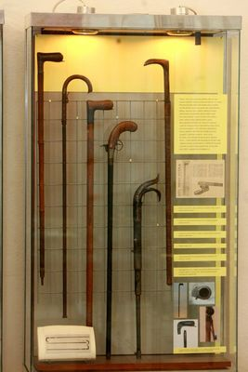
- revolvery kombinované s nožem nebo i boxerem
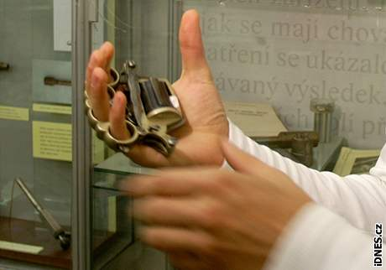

- střílející tužky 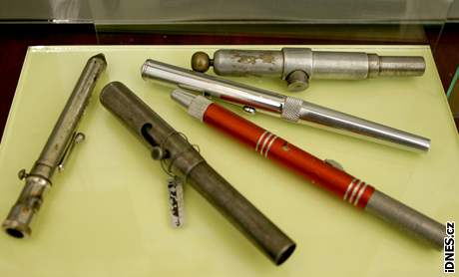

a podobné výtvory- se ve skutečnosti vyráběly „oficiálně“ průmyslovým, nebo řemeslným způsobem.
Jeden z nejznámějších exemplářů „zákeřné střelné zbraně“ má ve své sbírce Muzeum Policie České republiky. Jde o tzv. „střílející opasek“.

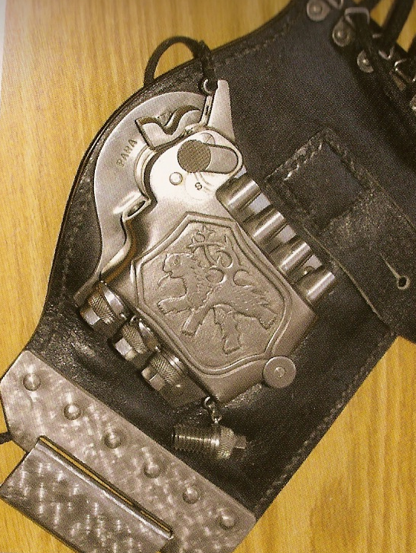

Tímto opaskem se 7. března 1991 dopoledne spáchal sebevraždu ve Smíchovské ulici v Pardubicích Karel Pulpit, a sice před deskou parašutistické skupiny „SILVER A“ vedené kapitánem Alfrédem Bartošem. Toto místo ovšem Karel Pulpit nezvolil náhodou.
Při pátracích akcí po členech parašutistické skupiny „SILVER A“ kolovaly mezi českými četníky a gestapáky (podle poválečných autorů prý očividné nesmysly), jako že parašutisté „ jsou opatřeni v pase pistolemi, které samočinně vystřelí, když zvednou ruce na znamení, že se vzdávají“. Gestapo prý rozhodně „tuto situaci“ nepodceňovalo a hnalo při pátracích akcí četníky před sebou. O tom, že by parašutisté skutečně měli k dispozici takové zbraně, nebyly nikde nalezeny zmínky. Ale o mnoho desítek let později měl něco takového na sobě právě Karel Pulpit!!

Další technické řešení měly jednotky SS. Konkrétně se jednalo o tzv Marquisovy střílející přezky k opaskům. Viz obrázek níže.

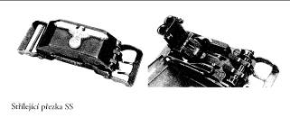
Konstrukce těchto přezek nabyla nikterak složitá. Stisknutím na spodku přezky se odklopil odpružený vnější kryt s orlicí a zároveň se přibližně pod pravým úhlem vyklopily dvě, nebo čtyři, asi pět cm dlouhé hlavně předem nabité nábojem 7,65 mm Browning. Mechanismus čtyřhlavňové malorážky nebyl přesně znám, ale majitel opasku mohl vystřeli všechny náboje najednou, nebo jednotlivě.
Další kuriozitou je maketa německého takku Tiger. Jedná s o funkční palnou zbraň s hlavní .22 long rife
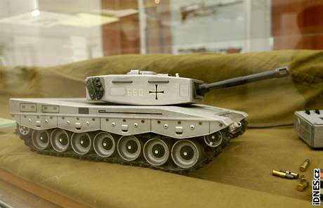

Současnost

Dnes už dávno není problém vyráběných zbraní tzv. doma. Za totality se člověk k „normálním zbraním“ nedostal. Ale dneska každý může jít a zbraň si koupit, legálně, nebo bohužel i načerno!! V nedávné minulosti bylo mnoho případů kdy došlo ke zranění ( v lepším případě) mnohdy ale i bohužel smrtí , a to ať toho kdo „zbraň“ užíval, nebo proti komu měla být zbraň použita.
Dnes jsou velmi oblíbené tzv. „střílející tužky“. Tyto se většinou vyrábějí po domácku. V době nedávno minulé však byly firmy např. OOS Stinger ( v překladu šídlo), Stanley nebo Buco které tyto tužky vyráběli. I dnes ovšem tyto tužky existují. Objevují se nejen „slabá“ malorážková provedení, ale i zbraně na mnohem výkonnější pistolové a revolverové náboje se středovým zápalem: 7,62x25 mm Tokarev, 9mm Luger, 38 Special, 45 ACP apod.
Italská policie v nedávné době zajistila tzv. střílející mobil (viz. obrázek níže s odkazem na zoutube.com, kde můžete tento mobil vidět v akci)
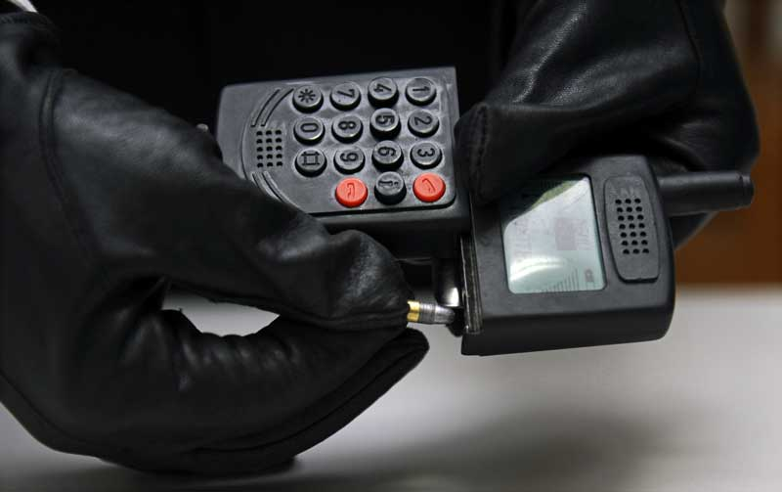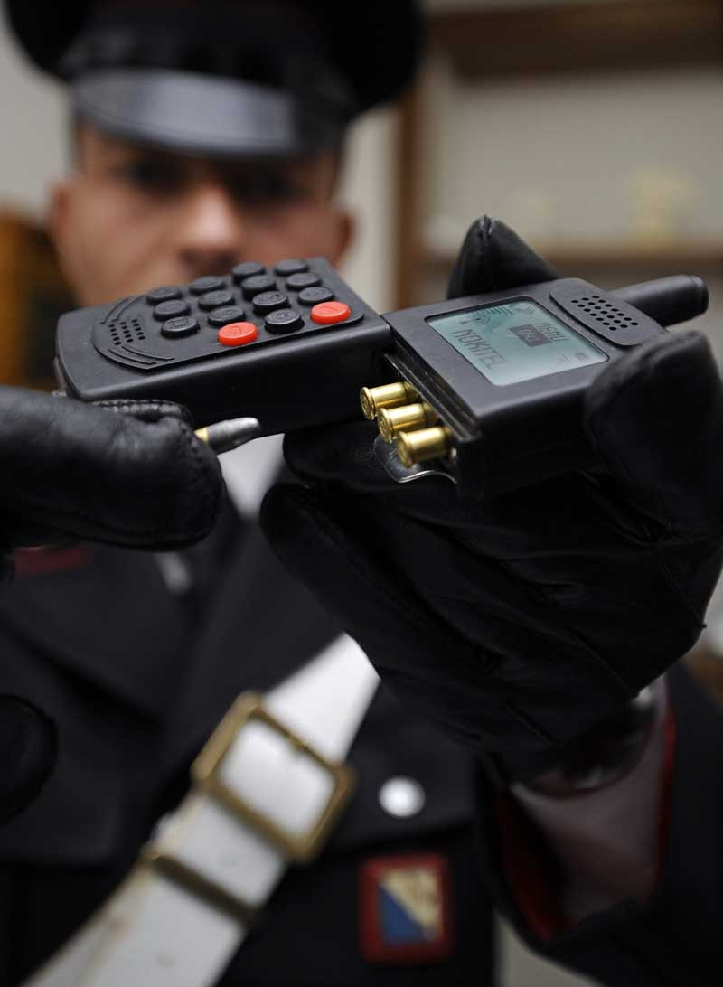

http://www.youtube.com/watch?v=d-A_DrChDJ0&feature=related

2. Dostupnost zákeřných palných zbraní na trhu
V dnešní době je také mnoho renomovaných zbrojařských firem, které se zabývají ukrytím svých zbraní (poloautomatických i automatických) do velmi nenápadných předmětů jako jsou kufříky, notebooky apod. Tyto úkryty jsou ovšem vyráběny pro speciální jednotky celého světa a nejsou určeny pro civilní trh. Nedělejme si však iluze o tom, že si podobné zbraně nedovedou ukrýt i lidé směřující svůj způsob obživy do nelegální sféry.
http://www.youtube.com/watch?v=rNE4jHzNDaE&feature=PlayList&p=D80048D28E3AA835&playnext_from=PL&playnext=1&index=51
http://www.youtube.com/watch?v=HYqHe7-zKAc&feature=related
http://www.youtube.com/watch?v=pY2EqFzPzn8&feature=related

3.Právní omezení v ČR

Náš platný zákon č. 119/2002 Sb., o zbraních, který je plně v souladu s legislativou Evropské unie, se zabývá pouze střelnými zbraněmi a střelivem pro ně. Mimo jiné upravuje kategorie zbraní a střeliva, podmínky pro nabývání do vlastnictví, držení, nošení a používání zbraní nebo střeliva , práva a povinnosti držitelů zbraní nebo střeliva.
Tento zákon dále rozděluje zbraně
a) zakázané zbraně, zakázané střelivo nebo zakázané doplňky zbraní - kategorie A
b) zbraně podléhající povolení - kategorie B
c) zbraně podléhající ohlášení - kategorie C
d) ostatní zbraně - kategorie D
e) střelivo do zbraní kategorií A až D, které není zakázané (dále jen "střelivo").
(2) Zbraněmi zařazenými do kategorií A až D se rozumí též hlavní části zbraní, kterých jsou nebo mají být jejich součástí.
(3) V pochybnostech o zařazení typu zbraně nebo střeliva do kategorie podle odstavce 1 rozhoduje Český úřad pro zkoušení zbraní a střeliva (§ 74 odst. 6) Postup Českého úřadu pro zkoušení zbraní a střeliva při zařazování typu zbraně nebo střeliva do kategorie podle odstavce 1 stanoví prováděcí právní předpis.

V § 4 je rozdělení zbraní do těchto kategorií:

Zbraně kategorie A
Zbraněmi kategorie A jsou
- zbraně
1. vojenské, včetně odpalovacích zařízení, s výjimkou pušek, pistolí a revolverů, ověřených pro civilní použití, pokud podléhají ověřování podle zvláštního právního předpisu,
2. samočinné,
3. vyrobené nebo upravené tak, že lze utajit jejich účel, nebo u kterých byly původní charakter a podoba změněny tak, aby se jejich použitím mohly způsobit těžší následky, anebo zbraně maskované jako jiné předměty (zákeřné zbraně),
4. palné nevyrobené z kovů, pokud nejsou identifikovatelné jako zbraně při kontrolách osob a zavazadel pomocí detekčních a rentgenových přístrojů,
5. plynové nebo expanzní, nejde-li o dovolené výrobní provedení,
6. střelná nástrahová zařízení a
7. s pevně vestavěnými tlumiči hluku výstřelu nebo s pevně vestavěnými laserovými zaměřovači;
- střelivo
1. se střelou průbojnou, výbušnou nebo zápalnou,
2. pro krátké kulové zbraně se střelou šokovou nebo střelou určenou ke zvýšení ranivého účinku,
3. které neodpovídá dovolenému výrobnímu provedení, a
4. munice;
- doplňky zbraní
1. tlumiče hluku výstřelu,
2. zaměřovače zbraní konstruované na principu noktovizorů a
3. laserové zaměřovače

Další neopomenutelnou součástí naší právní normy je trestní zákoník č. 40/2009 Sb., kde se v § 279 „Nedovolen ozbrojování“ hovoří :

(1) Kdo bez povolení vyrobí, sobě nebo jinému opatří nebo přechovává střelnou zbraň nebo její hlavní části nebo díly nebo ve větším množství střelivo nebo zakázaný doplněk zbraně, bude potrestán odnětím svobody až na dvě léta, zákazem činnosti nebo propadnutím věci nebo jiné majetkové hodnoty.
(2) Stejně bude potrestán,
kdo uvede do střelbyschopného stavu znehodnocenou zbraň nebo na ní provede
konstrukční změny směřující k jejímu uvedení do střelbyschopného stavu nebo na zbrani provede konstrukční změny směřující ke zvýšení její účinnosti, nebo
kdo padělá, pozmění, zahlazuje nebo odstraňuje jedinečné označení střelné zbraně, které umožňuje její identifikaci.

Sankce za porušení tohoto zákona nejsou zrovna nejmenší. Kdo naplní skutkovou podstatu tohoto paragrafu, může být odsouzen na šest měsíců až pět let.
Nedosahuje li jednání pachatele trestného činu, půjde zpravidla o přestupek podle §42 odst. 2 zákona o přestupcích, za který lze ve správním řízení uložit pokutu až 15000 Kč nebo v blokovém řízení do 1000Kč. Také podle zákona o přestupcích lze postihnout pouze osobu fyzickou, starší 15 let a příčetnou. Pak jsou tu ovšem správní delikty právnických a podnikajících fyzických osob, za něž hrozí pokuty mnohonásobně vyšší.

Použitá literatura:

http://www.rucevzhuru.cz/index.php/technika/20-vystavavmuzeupoliciecr.html

www.idnes.cz

„Udělali si sami“ autor: Přemysl Liška
ISBN: 978-80-204-1874-6
Vydala Mladá Fronta dnes
Zpracoval: Michal Hammer

